**LAS RANAS**

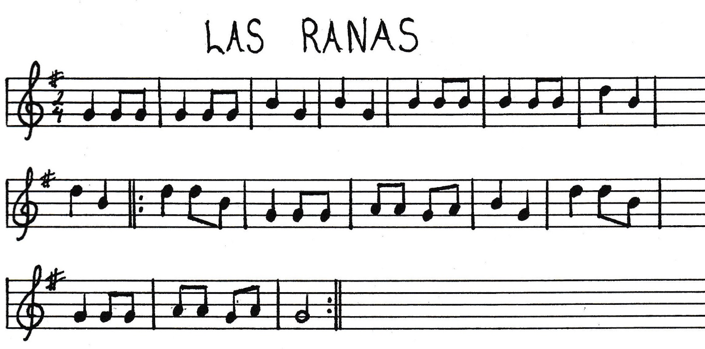

**G, G G G, G G B G B G,**

**B, B B B, B B D B D B,**

**//: D, D B G, G G A A G A B, G,**

**D, D B G, G G A A G A G, ://**

**CANTA LA RANA EN EL AGUA, AGUA**

**BAJAN LAS GOTAS DE LLUVIA, LLUVIA**

**CANTAN LAS RANAS TODAS MUY CONTENTAS,**

**LLEGA LA LLUVIA Y ALEGRA LA REGIÓN.**

**CANTAN LAS RANAS NINGUNA TIENE FRÍO**

**LLEGA LA LLUVIA Y ALEGRA EL CORAZÓN**